**SENAI – Serviço Nacional de Aprendizagem Industrial**

lUCAS MARIANO KOTCZ

**PROVA FÁCIL**

CURITIBA

2019

LUCAS MARIANO KOTCZ

**PROVA FÁCIL**

Trabalho apresentado à banca examinadora do SENAI, como requisito para a obtenção do título de técnico em Desenvolvimento de Sistemas, sob a orientação do professor Luis Carlos Hoinski Júnior.

CURITIBA

2019

**LISTA DE SIGLAS**

**UC** – Use case (caso de uso): Tem como objetivo “contar a alguém”, descrever como será o uso de uma funcionalidade de um sistema.

**RE** – Regra de exceção/fluxo de exceção: É quando um caso de uso (Use Case) não satisfaz o requisito necessário para ser realizado.

**RN** – Regra de negócio: É uma restrição sobre a forma do sistema realizar negócio.

**SUMÁRIO**

**RESUMO** 5

**1.** **INTRODUÇÃO** 6

**1.1** **Motivação e justificativa** 6

**1.2** **Embasamento teórico** 7

**1.3** **Objetivo geral** 8

**1.4** **Objetivos específicos** 9

**1.5** **Ferramentas** 10

**2.** **PLANEJAMENTO** 11

**2.1** **Requisitos funcionais e não-funcionais** 11

2.1.1 Requisitos funcionais 11

2.1.2 Requisitos não-funcionais 16

**2.2** **Casos de uso descritivo** 19

**2.3** **Regras de negócio** 21

**2.4** **Diagramas** 24

2.4.1 Casos de uso 24

2.4.2 Classe 25

2.4.3 Sequência 26

2.4.4 Entidade relacionamento 27

**2.5** **Protótipos** 29

**2.6** **Plano de teste** 31

**2.7** **Casos de teste** 32

# **RESUMO**

O projeto PROVA FÁCIL é um sistema online de geração de provas acadêmicas, destinado a professores, visando tornar o processo de criação de provas mais fácil, simples e eficaz.

# **INTRODUÇÃO**

## **Motivação e justificativa**

Pensando no dia a dia dos professores, nota-se que eles têm que fazer várias tarefas, como: elaboração de conteúdo, cronograma das atividades, elaboração de provas, etc.

Com isso em mente, surge a ideia de possibilitar aos professores um meio de facilitar a elaboração de exames, por meio de um sistema online que os auxilie nisso.

Neste sistema terá como gerenciar questões já antes elaboradas pelo próprio professor, além de possibilitar a edição das mesmas. Servirá também como um armazenamento online, centralizando o trabalho do professor, para evitar perdas (por exemplo, em um computador poderia se perder arquivos simplesmente por não estarem organizados).

## **Embasamento teórico**

De acordo com o artigo “Os desafios do professor na sala de aula”, de Roberto Shinyashiki:

*“O professor hoje precisa ter em sua bagagem uma quantidade enorme de informação e conhecimento, e ainda procurar transformar tudo isso em práticas diárias. Seu tempo é curto: ele precisa preparar aulas, provas, corrigir testes e exercícios, participar de reuniões, atender a pais e alunos, manter-se informado, fazer cursos de atualização... Ufa! Isso tudo sem contar o tempo que passa dentro da sala de aula.”*

## **Objetivo geral**

Oferecer a professores uma ferramenta para elaboração de provas, incluindo gerenciamento de informações, utilizando um sistema na internet.

## **Objetivos específicos**

* Facilitar a elaboração de provas;
* Poupar tempo dos professores;
* Gerenciar modelos de provas;
* Salvar dados de provas, como: questões, respostas;

## **Ferramentas**

* Microsoft Office Word 2016, para a edição da documentação.
* Visual Paradigm Comnunity Edition 15.2, para os diagramas de caso de uso e de classe.
* BrModelo 2, para modelagem conceitual do banco de dados.
* DbDesigner 4, para modelagem lógica do banco de dados.
* Visual Studio Community Edition 2017, para a codificação do sistema.
* SQL Server Management Studio 17, para o gerenciamento do banco de dados físico.

# **PLANEJAMENTO**

O sistema foi criado utilizando a linguagem de programação ASP.NET Framework na versão 4.6.1, com o padrão MVC versão 5, e vários frameworks de back-end e front-end, como: Entity Framework 6.2 (relacionamento de classes com tabelas do banco de dados), Bootstrap 4.3.1 (design/visual), jQuery 3.3.1 (validações/visual).

## **Requisitos funcionais e não-funcionais**

### Requisitos funcionais

|  |
| --- |
| **Requisitos funcionais** |
| RF001 - O usuário poderá colocar a logomarca da instituição de ensino no cabeçalho da prova. |
| RF002 - O usuário deverá ter um cadastro no site. |
| RF003 - O usuário poderá escolher um modelo de prova para utilizar. |
| RF004 - O usuário poderá gerar arquivo PDF ou Word após criar a sua prova. |
| RF005 - As questões que forem utilizadas na prova serão salvas para futuras novas provas. |
| RF006 - O usuário poderá escolher entre vários tipos de questões (múltipla escolha, dissertativa etc.). |
| RF007 - O usuário poderá visualizar provas que ele fez anteriormente. |
| RF008 - O usuário deverá digitar as questões. |

|  |  |  |  |
| --- | --- | --- | --- |
| **Identificador** | RF001 | | |
| **Nome** | O usuário poderá colocar a logomarca da instituição de ensino no cabeçalho da prova. | | |
| **Módulo** | Geração da prova | | |
| **Data de criação** | 03/04/2019 | **Autor** | Lucas Mariano |
| **Data da última alteração** | N/A | **Autor** | N/A |
| **Versão** | 1 | **Prioridade** | Média |
| **Descrição** | Possibilitar ao usuário a inserção da logomarca de sua instituição de ensino no cabeçalho da prova. | | |

|  |  |  |  |
| --- | --- | --- | --- |
| **Identificador** | RF002 | | |
| **Nome** | O usuário deverá ter um cadastro no site. | | |
| **Módulo** | Cadastro | | |
| **Data de criação** | 03/04/2019 | **Autor** | Lucas Mariano |
| **Data da última alteração** | N/A | **Autor** | N/A |
| **Versão** | 1 | **Prioridade** | Alta |
| **Descrição** | Todo usuário do sistema deverá ter um cadastro no site para poder utilizá-lo. | | |

|  |  |  |  |
| --- | --- | --- | --- |
| **Identificador** | RF003 | | |
| **Nome** | O usuário poderá escolher um modelo de prova para utilizar. | | |
| **Módulo** | Geração da prova | | |
| **Data de criação** | 03/04/2019 | **Autor** | Lucas Mariano |
| **Data da última alteração** | N/A | **Autor** | N/A |
| **Versão** | 1 | **Prioridade** | Média |
| **Descrição** | Se o usuário desejar, ele poderá escolher um modelo entre vários para começar a elaborar a sua prova, a fim de facilitar o design da mesma. | | |

|  |  |  |  |
| --- | --- | --- | --- |
| **Identificador** | RF004 | | |
| **Nome** | O usuário poderá gerar arquivo PDF ou Word após criar a sua prova. | | |
| **Módulo** | Geração da prova | | |
| **Data de criação** | 03/04/2019 | **Autor** | Lucas Mariano |
| **Data da última alteração** | N/A | **Autor** | N/A |
| **Versão** | 1 | **Prioridade** | Média |
| **Descrição** | Ao terminar a elaboração da prova, o usuário poderá escolher entre gerar arquivo PDF ou Word, para poder imprimir e/ou editar sua prova. | | |

|  |  |  |  |
| --- | --- | --- | --- |
| **Identificador** | RF005 | | |
| **Nome** | As questões que forem utilizadas na prova serão salvas para futuras novas provas. | | |
| **Módulo** | Geração da prova | | |
| **Data de criação** | 03/04/2019 | **Autor** | Lucas Mariano |
| **Data da última alteração** | N/A | **Autor** | N/A |
| **Versão** | 1 | **Prioridade** | Baixa |
| **Descrição** | Depois de concluir o processo de criação da prova, todas as questões da mesma prova serão guardadas no banco de dados, para quando for criada uma nova prova, as questões antigas poderem ser consultadas. | | |

|  |  |  |  |
| --- | --- | --- | --- |
| **Identificador** | RF006 | | |
| **Nome** | O usuário poderá escolher entre vários tipos de questões (múltipla escolha, dissertativa etc.). | | |
| **Módulo** | Geração da prova | | |
| **Data de criação** | 03/04/2019 | **Autor** | Lucas Mariano |
| **Data da última alteração** | N/A | **Autor** | N/A |
| **Versão** | 1 | **Prioridade** | Média |
| **Descrição** | No processo de criação da prova, o usuário poderá escolher qual tipo de questão ele vai adicionar em sua prova (múltipla escolha, dissertativa etc.). | | |

|  |  |  |  |
| --- | --- | --- | --- |
| **Identificador** | RF007 | | |
| **Nome** | O usuário poderá visualizar provas que ele fez anteriormente. | | |
| **Módulo** | Cadastro | | |
| **Data de criação** | 03/04/2019 | **Autor** | Lucas Mariano |
| **Data da última alteração** | N/A | **Autor** | N/A |
| **Versão** | 1 | **Prioridade** | Baixa |
| **Descrição** | Todas as provas que o usuário criar ficarão salvas no banco de dados, podendo ser consultadas a qualquer momento depois de prontas. | | |

|  |  |  |  |
| --- | --- | --- | --- |
| **Identificador** | RF008 | | |
| **Nome** | O usuário deverá digitar as questões. | | |
| **Módulo** | Geração da prova | | |
| **Data de criação** | 03/04/2019 | **Autor** | Lucas Mariano |
| **Data da última alteração** | N/A | **Autor** | N/A |
| **Versão** | 1 | **Prioridade** | Média |
| **Descrição** | Durante a criação da prova, para inserir uma nova questão ou alterar uma existente, o usuário deverá digitá-la. | | |

### Requisitos não-funcionais

|  |
| --- |
| **Requisitos não-funcionais** |
| RNF001 - O sistema será desenvolvido na linguagem de programação ASP.NET com o padrão MVC. |
| RNF002 - O sistema vai armazenar os dados do usuário e as questões salvas no banco de dados SQL Server. |
| RNF003 - O nome de usuário deverá conter no mínimo 6 caracteres e no máximo 20 caracteres. |
| RNF004 - A senha do usuário deverá conter no mínimo 6 caracteres e no máximo 20 caracteres. |
| RNF005 - O tempo de desenvolvimento não deverá ultrapassar 2 meses. |

|  |  |  |  |
| --- | --- | --- | --- |
| **Identificador** | RNF001 | | |
| **Nome** | O sistema será desenvolvido na linguagem de programação ASP.NET com o padrão MVC. | | |
| **Módulo** | Desenvolvimento | | |
| **Data de criação** | 03/04/2019 | **Autor** | Lucas Mariano |
| **Data da última alteração** | N/A | **Autor** | N/A |
| **Versão** | 1 | **Prioridade** | Alta |
| **Descrição** | Desenvolver o sistema utilizando a linguagem de programação ASP.NET com o padrão MVC. | | |

|  |  |  |  |
| --- | --- | --- | --- |
| **Identificador** | RNF002 | | |
| **Nome** | O sistema vai armazenar os dados do usuário e as questões salvas no banco de dados SQL Server. | | |
| **Módulo** | Desenvolvimento | | |
| **Data de criação** | 03/04/2019 | **Autor** | Lucas Mariano |
| **Data da última alteração** | N/A | **Autor** | N/A |
| **Versão** | 1 | **Prioridade** | Alta |
| **Descrição** | Guardar informações do usuário e as questões cadastradas no banco de dados SQL Server. | | |

|  |  |  |  |
| --- | --- | --- | --- |
| **Identificador** | RNF003 | | |
| **Nome** | O nome de usuário deverá conter no mínimo 6 caracteres e no máximo 20 caracteres. | | |
| **Módulo** | Validação de dados | | |
| **Data de criação** | 03/04/2019 | **Autor** | Lucas Mariano |
| **Data da última alteração** | N/A | **Autor** | N/A |
| **Versão** | 1 | **Prioridade** | Média |
| **Descrição** | Restringir o cadastro do usuário para no mínimo 6 caracteres e no máximo 20 caracteres. | | |

|  |  |  |  |
| --- | --- | --- | --- |
| **Identificador** | RNF004 | | |
| **Nome** | A senha do usuário deverá conter no mínimo 6 caracteres e no máximo 20 caracteres. | | |
| **Módulo** | Validação de dados | | |
| **Data de criação** | 03/04/2019 | **Autor** | Lucas Mariano |
| **Data da última alteração** | N/A | **Autor** | N/A |
| **Versão** | 1 | **Prioridade** | Média |
| **Descrição** | Restringir a senha do usuário para no mínimo 6 caracteres e no máximo 20 caracteres. | | |

|  |  |  |  |
| --- | --- | --- | --- |
| **Identificador** | RNF005 | | |
| **Nome** | O tempo de desenvolvimento não deverá ultrapassar 2 meses. | | |
| **Módulo** | Desenvolvimento | | |
| **Data de criação** | 03/04/2019 | **Autor** | Lucas Mariano |
| **Data da última alteração** | N/A | **Autor** | N/A |
| **Versão** | 1 | **Prioridade** | Alta |
| **Descrição** | Concluir o desenvolvimento do sistema e projeto em até 2 meses. | | |

## **Casos de uso descritivo**

|  |  |  |
| --- | --- | --- |
| **UC 1.0 – Mantém cadastro** | | |
| Objetivo: | Capturar e guardar dados do professor para login no sistema | |
| Atores: | Professor | |
| Pré-condição: | N/A | |
| Pós-condição: | N/A | |
| Resumo: | Professor insere dados para realizar cadastro ou para realizar login | |
| **Fluxo de eventos** | **Ações do ator** | **Ações do sistema** |
| 1. Acesso do site (ator) | Usuário acessa o endereço [www.provafacil.com.br](http://www.provafacil.com.br) a partir de um navegador e clica em Login ou Cadastro |  |
| * 1. Carregamento da página de login/cadastro (sistema) |  | Sistema mostra a página de registro ou login |
| 1. Inserção de dados (ator) | Usuário preenche os campos “E-mail”, “Nome” e “Senha” e clica no botão “Cadastrar” |  |
| * 1. Inserção e validação de dados (sistema) |  | Sistema realiza login/cadastro do usuário. Fim do UC 1.0. |

|  |  |  |
| --- | --- | --- |
| **RE 1 – Cancelamento de cadastro** | | |
| Usuário cancela seu cadastro/login clicando no banner do site ou fechando o navegador | | |
| Atores: | Professor | |
| Pré-condição: | Ter entrado na página de login/cadastro | |
| Pós-condição: | N/A | |
| Resumo: | Não é efetuado o cadastro ou login do usuário | |
| **Fluxo de eventos** | **Ações do ator** | **Ações do sistema** |
| 1. Acesso do site (ator) | Usuário acessa o endereço [www.provafacil.com.br](http://www.provafacil.com.br) a partir de um navegador e clica em Login ou Cadastro |  |
| * 1. Carregamento da página de login/cadastro (sistema) |  | Sistema mostra a página de registro ou login |
| 1. Inserção de dados (ator) | Usuário clica no banner do site ou fecha o navegador |  |
| * 1. Inserção de dados (sistema) |  | Sistema descarta os dados digitados pelo usuário e carrega a página inicial (se não tiver fechado o navegador) |

## **Regras de negócio**

|  |
| --- |
| **Regras de negócio** |
| RN001 - É obrigatório o usuário possuir um cadastro no sistema e estar logado para utilizá-lo. |
| RN002 - O usuário deverá utilizar o navegador Google Chrome ou Mozilla Firefox para utilizar o sistema. |
| RN003 - O usuário deverá adicionar ao menos 1 questão para gerar uma prova. |
| RN004 - O usuário só poderá se cadastrar com todos os dados preenchidos. |

|  |  |  |  |
| --- | --- | --- | --- |
| **Identificador** | RN001 | | |
| **Nome** | É obrigatório o usuário possuir um cadastro no sistema e estar logado para utilizá-lo. | | |
| **Módulo** | Utilização do sistema | | |
| **Data de criação** | 03/04/2019 | **Autor** | Lucas Mariano |
| **Data da última alteração** | N/A | **Autor** | N/A |
| **Versão** | 1 | **Prioridade** | Alta |
| **Descrição** | Restringir o uso da aplicação a somente usuários cadastrados. | | |

|  |  |  |  |
| --- | --- | --- | --- |
| **Identificador** | RN002 | | |
| **Nome** | O usuário deverá utilizar o navegador Google Chrome ou Mozilla Firefox para utilizar o sistema. | | |
| **Módulo** | Utilização do sistema | | |
| **Data de criação** | 03/04/2019 | **Autor** | Lucas Mariano |
| **Data da última alteração** | N/A | **Autor** | N/A |
| **Versão** | 1 | **Prioridade** | Alta |
| **Descrição** | Restringir o uso da aplicação a somente navegadores Google Chrome ou Mozilla Firefox, com suas versões atualizadas, para o uso do sistema. | | |

|  |  |  |  |
| --- | --- | --- | --- |
| **Identificador** | RN003 | | |
| **Nome** | O usuário deverá adicionar ao menos 1 questão para gerar uma prova. | | |
| **Módulo** | Geração da prova | | |
| **Data de criação** | 03/04/2019 | **Autor** | Lucas Mariano |
| **Data da última alteração** | N/A | **Autor** | N/A |
| **Versão** | 1 | **Prioridade** | Alta |
| **Descrição** | O usuário não poderá gerar uma prova se não adicionar ao menos 1 questão nela. | | |

|  |  |  |  |
| --- | --- | --- | --- |
| **Identificador** | RN004 | | |
| **Nome** | O usuário só poderá se cadastrar com todos os dados preenchidos. | | |
| **Módulo** | Cadastro | | |
| **Data de criação** | 03/04/2019 | **Autor** | Lucas Mariano |
| **Data da última alteração** | N/A | **Autor** | N/A |
| **Versão** | 1 | **Prioridade** | Média |
| **Descrição** | Não será possível se cadastrar se algum dado de cadastro não estiver preenchido. | | |

## **Diagramas**

### Casos de uso

Caso de uso Realizar Cadastro

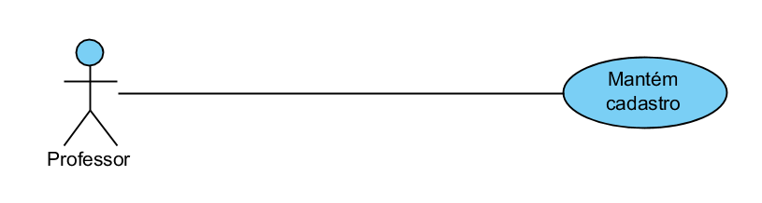

### Classe

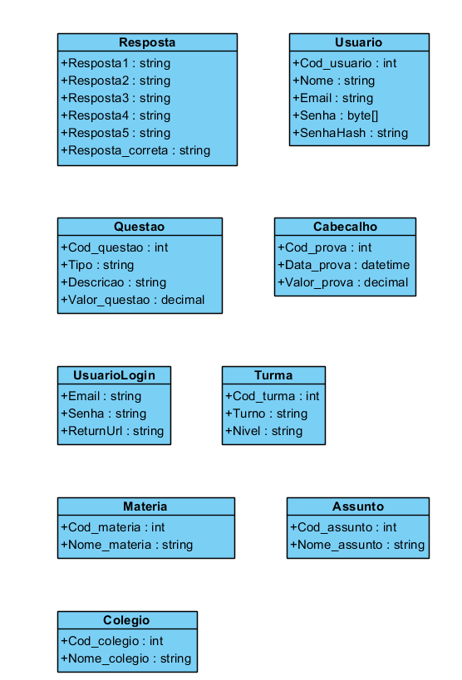

### Sequência

### Entidade relacionamento

Modelo conceitual

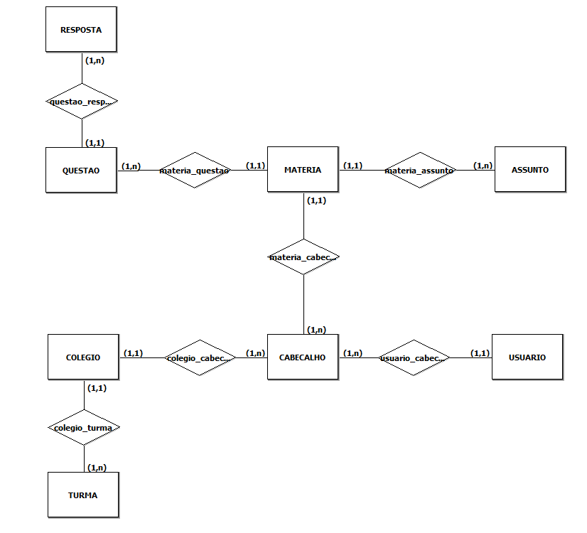

Modelo lógico

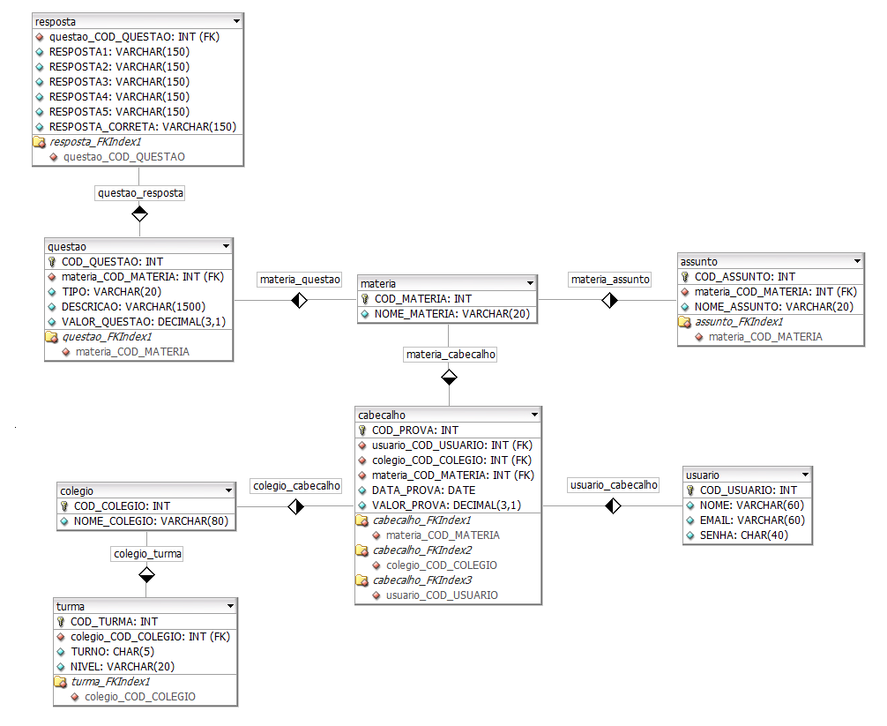

## **Protótipos**

Página inicial

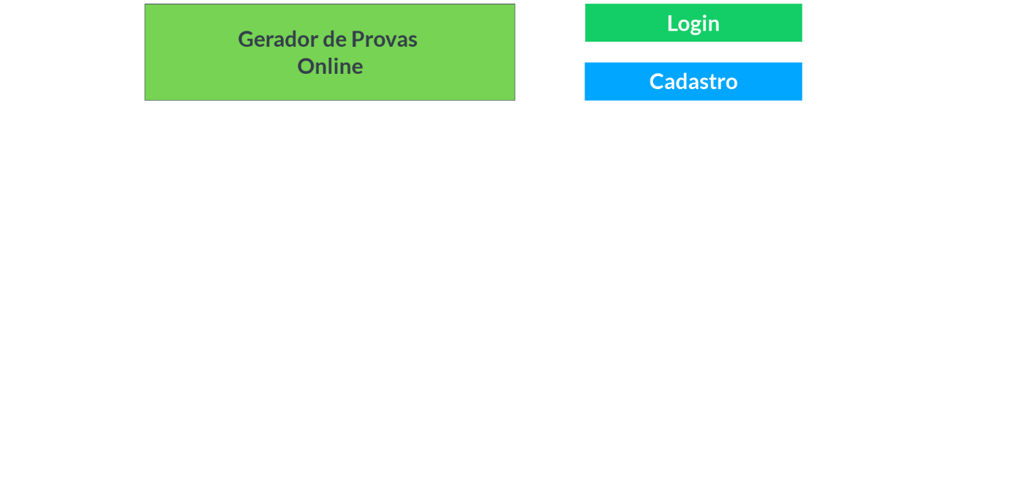

Login

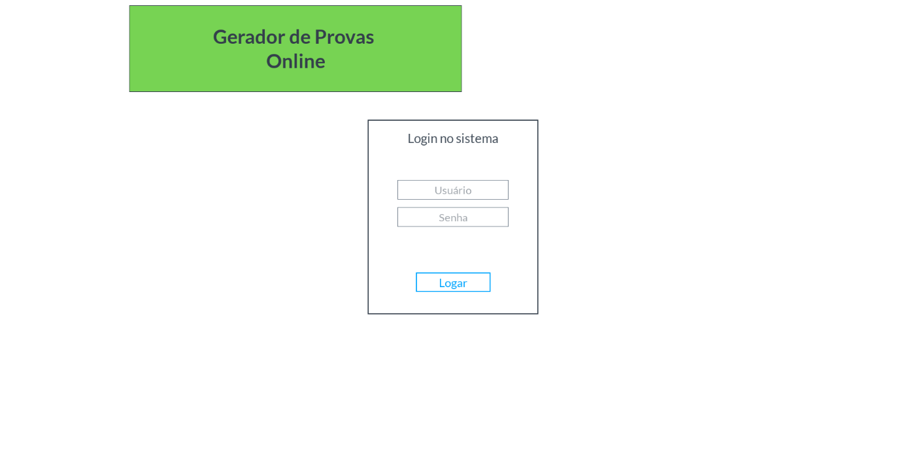

Cadastro

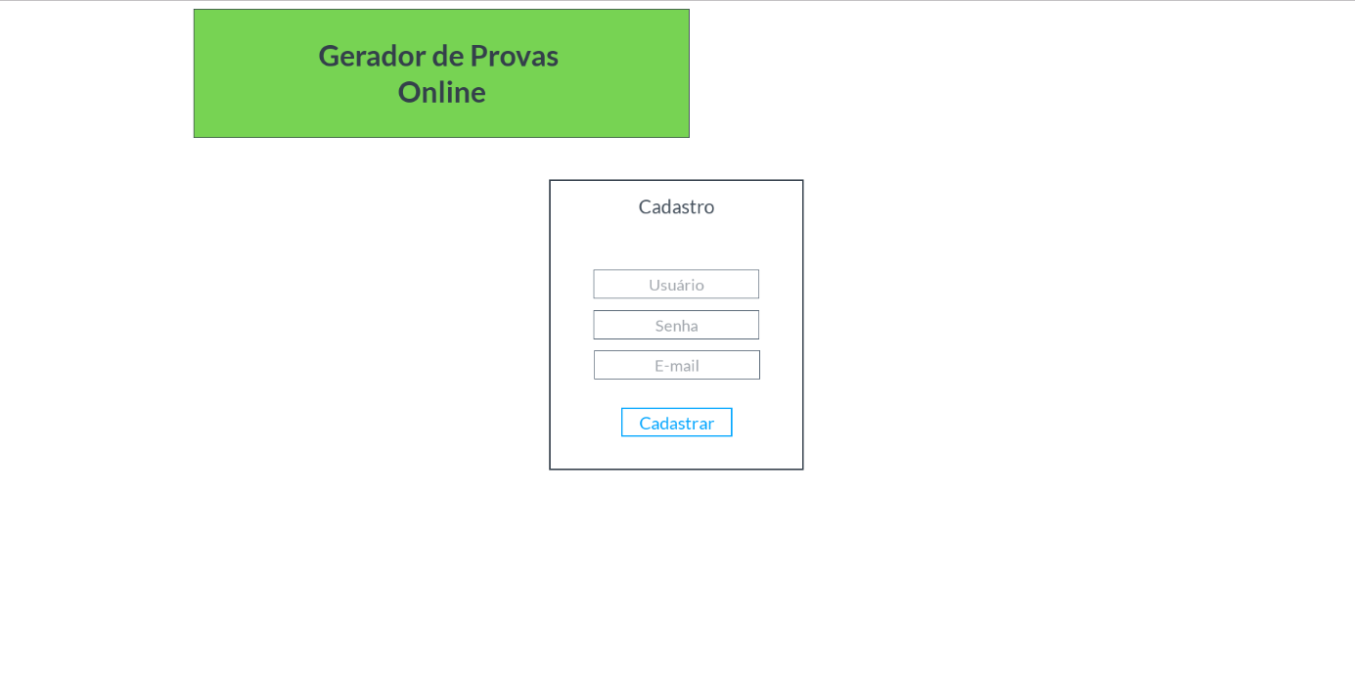

## **Plano de teste**

## **Casos de teste**